渝经信教培〔2022〕2号

重庆市经济和信息化委员会
关于举办工业机器人应用技术技能培训的通知

各相关企业：
为贯彻落实《关于进一步推动制造业高质量发展加快建设国家重要先进制造业中心的意见》（渝委发〔2021〕11号）精神，为制造业发展提供强有力的人才支撑和智力保障。经研究，市经济信息委决定举办工业机器人应用技术技能培训。现将有关事宜通知如下：
一、培训内容
以德国西门子公司生产的S7—200/300为参考机型，系统阐述可编程序控制器的原理、硬件组态、指令系统、程序设计及应用。对工业机器人系统构成、安全操作规程、示教器使用等基本应用系统综合示教。结合视觉技术进行工业机器人在产品分拣领域的应用教学。通过工业机器人系统维护教学，培训常见故障诊断及排除方法。（详见附件1）
二、培训对象及规模
培训对象：全市从事智能制造的技术部门人员、一线技术管理人员和技术工人。
培训规模：1期，90人。
三、培训时间
2022年5月9日—13日，共5天。（若因疫情有变，会提前通知变更事宜。）
四、培训地点
重庆电子工程职业学院（重庆市沙坪坝区大学城东路76号）。
五、培训费用
培训费用由市经济信息委承担，往返交通费由参训学员回所在单位凭有效票据报销。
六、报名、报到流程
（一）报名。
1.学员登录微信，搜索“重庆经济信息委教育培训”小程序，按照操作流程（详见附件2）进行实名注册和报名。报名时需上传渝康码、身份证复印件，以及加盖单位公章的报名回执表扫描件（详见附件3），同单位的可填写在一张报名回执中。
2.报名截止时间：2022年5月6日17：00。
（二）报到。
学员携带加盖公章的报名回执表原件于2022年5月8日下午到盛德酒店（重庆电子工程职业学院南门斜对面微客公馆17楼）报到。
七、有关要求
（一）各相关企业要高度重视，广泛宣传，认真选拔，积极推荐。
（二）参训学员请统筹安排工作，按时参训；要严格遵守外出集中培训等有关规定，确保学习期间各项安全和廉洁自律。参训学员报到时需出示渝康码及行程码；培训期间，需全程佩戴口罩，主动配合测量体温，服从校方疫情管理。
（三）培训实施机构要制定《培训疫情防控应急处置预案》，预留安全距离，保持培训场地通风、宽敞。
八、联系方式
（一）重庆市经济和信息化委员会。
联系人：杨彦，联系电话：63899106。
（二）重庆电子工程职业学院。
联系人（培训具体事宜联系人）：张亚，联系电话：18623562616。

附件：1.工业机器人应用技术技能培训课程设置及师资介绍
2.重庆经济信息委教育培训小程序操作流程
3.工业机器人应用技术技能培训报名回执表
4.新冠肺炎疫情防控安全责任告知书

重庆市经济和信息化委员会
2022年4月8日
（此件公开发布）
附件1

工业机器人应用技术技能培训
课程设置及师资介绍
日期 | 时间 | 课程 | 组织者/  授课教师 | 简 介
5月8日 | 14：00—17：00 | 学员报到 | 班主任
5月9日 | 8：00—8：30 | 开班仪式
5月9日 | 8：30—12：30 | 可编程控制器原理及指令系统 | 吴德明 | 智能制造与汽车学院自动化系电气自动化专业教授
5月9日 | 14：00—16：00 | 伺服驱动技术 | 吴牮 | 智能制造与汽车学院自动化系电气自动化专业教授
5月9日 | 16：00—18：00 | PLC组态 | 胡明瑜 | 智能制造与汽车学院自动化系工业机器人专业讲师
5月10日 | 8：30—12：30 | PLC程序设计及应用 | 刘晓燕 | 智能制造与汽车学院自动化系机电一体化专业副教授
5月10日 | 14：00—18：00 | 工业机器人系统构成 | 叶勇 | 重庆电子工程职业学院院长、教授
5月11日 | 8：30—12：30 | 工业机器人安全操作规程、示教器使用。 | 张进春 | 重庆电子工程职业学院党总支书记、教授
5月11日 | 14：00—18：00 | 工业机器人坐标系的建立 | 王勇 | 重庆电子工程职业学院副院长、教授
5月12日 | 8：30—12：30 | 工业机器人现场编程 | 聂振华 | 重庆电子工程职业学院自动化系工业机器人专业副教授
5月12日 | 14：00—18：00 | 视觉技术在产品分拣领域的应用与实践 | 孙 朋 | 重庆发那科机器人有限公司项目经理，高级工程师
5月13日 | 8：30—12：30 | 工业机器人集成生产线故障诊断与设备维护 | 卢杰 | 智能制造与汽车学院智能制造系机械设计与制造专业教授
5月13日 | 14：00—18：00 | 工业机器人集成生产线故障诊断与设备维护 | 谭 兵 | 长安汽车股份有限公司一级技师、“国务院特殊津贴”获得者、全国技术能手

附件2

重庆经济信息委教育培训小程序操作流程

一、操作流程
1.关注小程序并进入：打开微信后点击发现—>小程序—>搜索图标，输入“重庆经济信息委教育培训”，然后进入小程序首页。
2.系统登录：在首页点击“我的培训”、“个人中心”等功能弹出登录提醒，点击“确定”进入登录界面，输入账号密码或注册后完成登录。
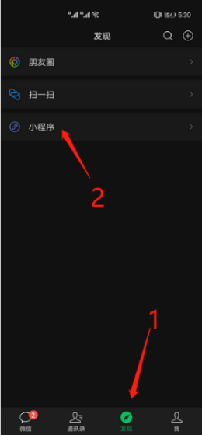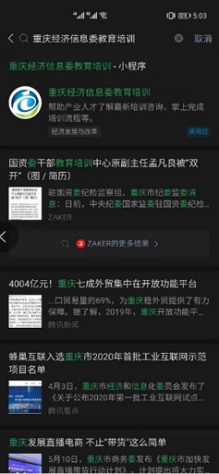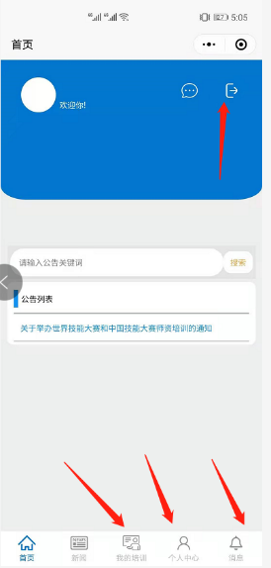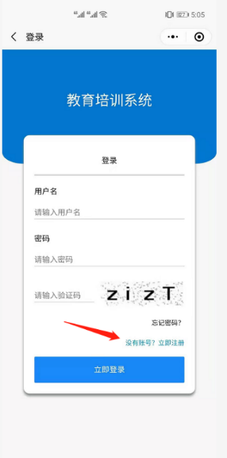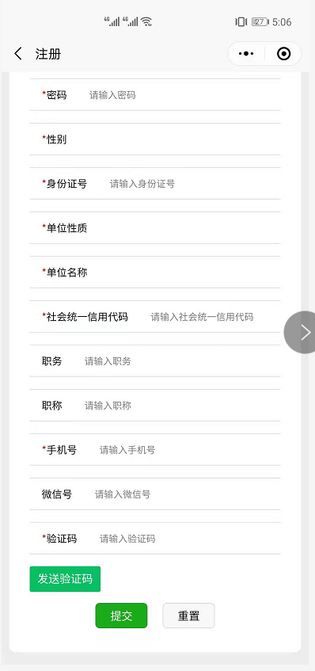
3.培训报名：在首页点击公告列表中需要参加的培训，进入培训公告详情页，点击“报名”上传报名所需的信息后完成报名。若需取消报名再次进入培训公告详情页，点击“取消报名”并输入原因后提交。
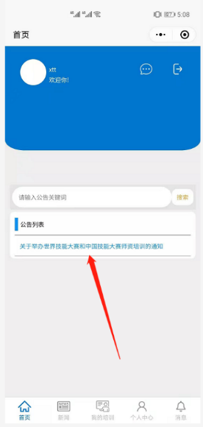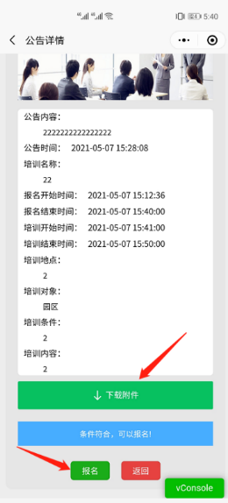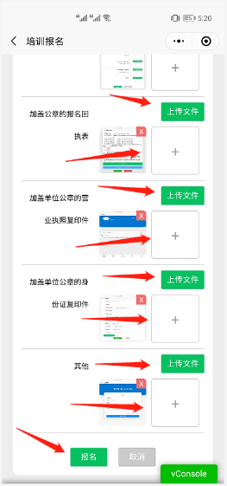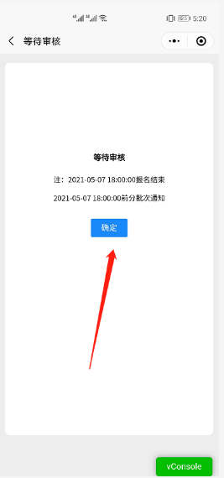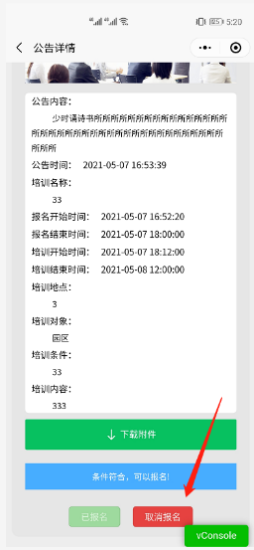
4.培训请假、签到、评价：报名审核成功后，如需请假在“我的培训”里选择需请假的培训点击“请假”并输入原因后提交；培训现场选择参加的培训点击“签到”进行拍照上传后完成签到；点击“评价”进行评价打星或文字评价后提交完成培训评价。
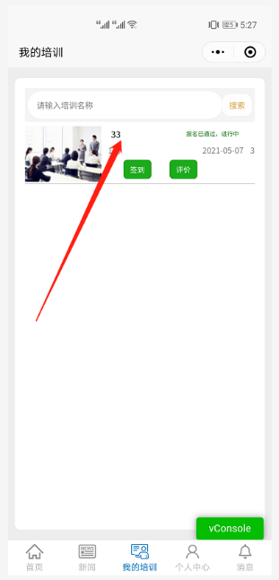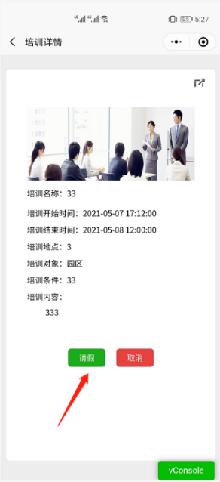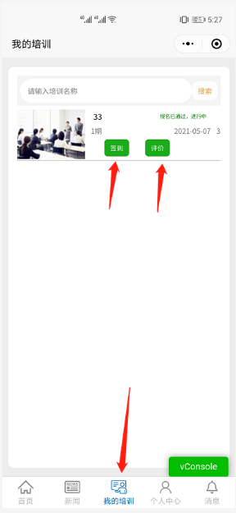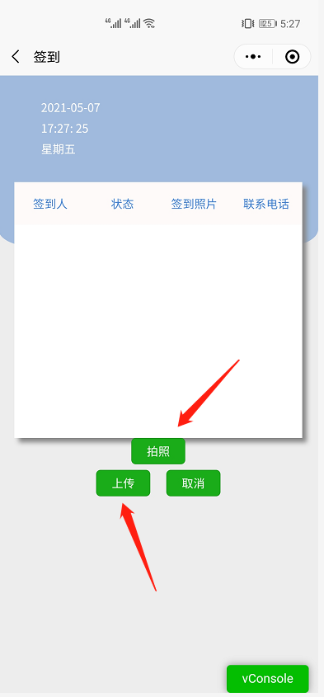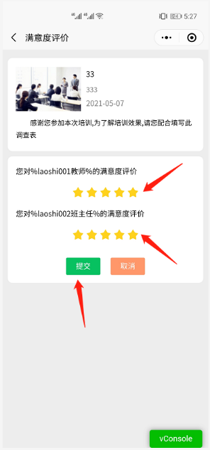
二、联系我们
公司名称：重庆市通信建设有限公司
联系电话：023—68720003/ 68728896

附件3

工业机器人应用技术技能培训报名回执表
单位名称：（盖章）
序号 | 姓 名 | 性别 | 职 务 | 联系电话
1
2
3
4
5
6
7
8
表格可增行。

附件4

新冠肺炎疫情防控安全责任告知书

为全力保障重庆市经济和信息化委员会工业机器人应用技术技能培训项目新冠肺炎疫情防控工作，确保全体学员健康安全，根据《中华人民共和国传染病防治法》、《中华人民共和国刑法》、《最高人民法院、最高人民检察院、公安部、司法部关于依法惩治妨害新型冠状病毒感染肺炎疫情防控违法犯罪的意见》、《突发公共卫生事件应急条例》等有关法律法规、规范性文件规定，对于新冠肺炎疫情防控期传播疾病、散布谣言等行为可能承担的法律责任向全体学员告知如下：
一、根据《中华人民共和国传染病防治法》第十二条规定，在中华人民共和国领域内的一切单位和个人，必须接受疾病预防控制机构、医疗机构有关传染病的调查、检验、采集样本、隔离治疗等预防、控制措施，如实提供有关情况。
二、在疫情防控期间，编造与突发传染病疫情等灾害有关的恐怖信息，或者明知是编造的此类恐怖信息而故意传播；或者在公共场所起哄闹事等严重扰乱社会秩序的行为，司法机关将依法追究刑事责任。
三、在疫情防控期间，违反传染病防治法的规定，拒绝执行卫生防疫机构依照传染病防治法提出的预防、控制措施，引起甲类传染病传播或者有传播严重危险的，根据《中华人民共和国刑法》第三百三十条规定，最高可判处三年有期徒刑；后果特别严重的，处三年以上七年以下有期徒刑。
四、在疫情防控过程中，以暴力、威胁方法妨碍有关机关工作人员依法执行职务的，如抗拒隔离、以暴力方式逃避隔离等可能会涉嫌构成妨害公务罪，根据《中华人民共和国刑法》第百七十七条规定，最高可判处三年有期徒刑。
五、如果患有或者疑似患有新冠肺炎而拒绝接受检疫、强制隔离或者治疗，过失或故意传播疾病，危害公共安全的，造成严重后果，根据《中华人民共和国刑法》第一百一十五条规定，可能会涉嫌以危险方法危害公共安全罪，可判处三年以上十年以下有期徒刑；造成人员伤亡、重大财产损失的，可判处十年以上有期徒刑、无期徒刑或者死刑。
六、根据《2022年春季开学疫情防控工作方案》学校对接受隔离医学观察的学员，要做到排查、管控、督导、宣教、关爱“五个到位”。学员病愈后，到校培训要查验由当地具备资质的医疗单位开具的复课证明。
我已全文阅读，知晓全文内容明确有关法律责任。签名：

重庆市经济和信息化委员会办公室 2022年4月8日印发

